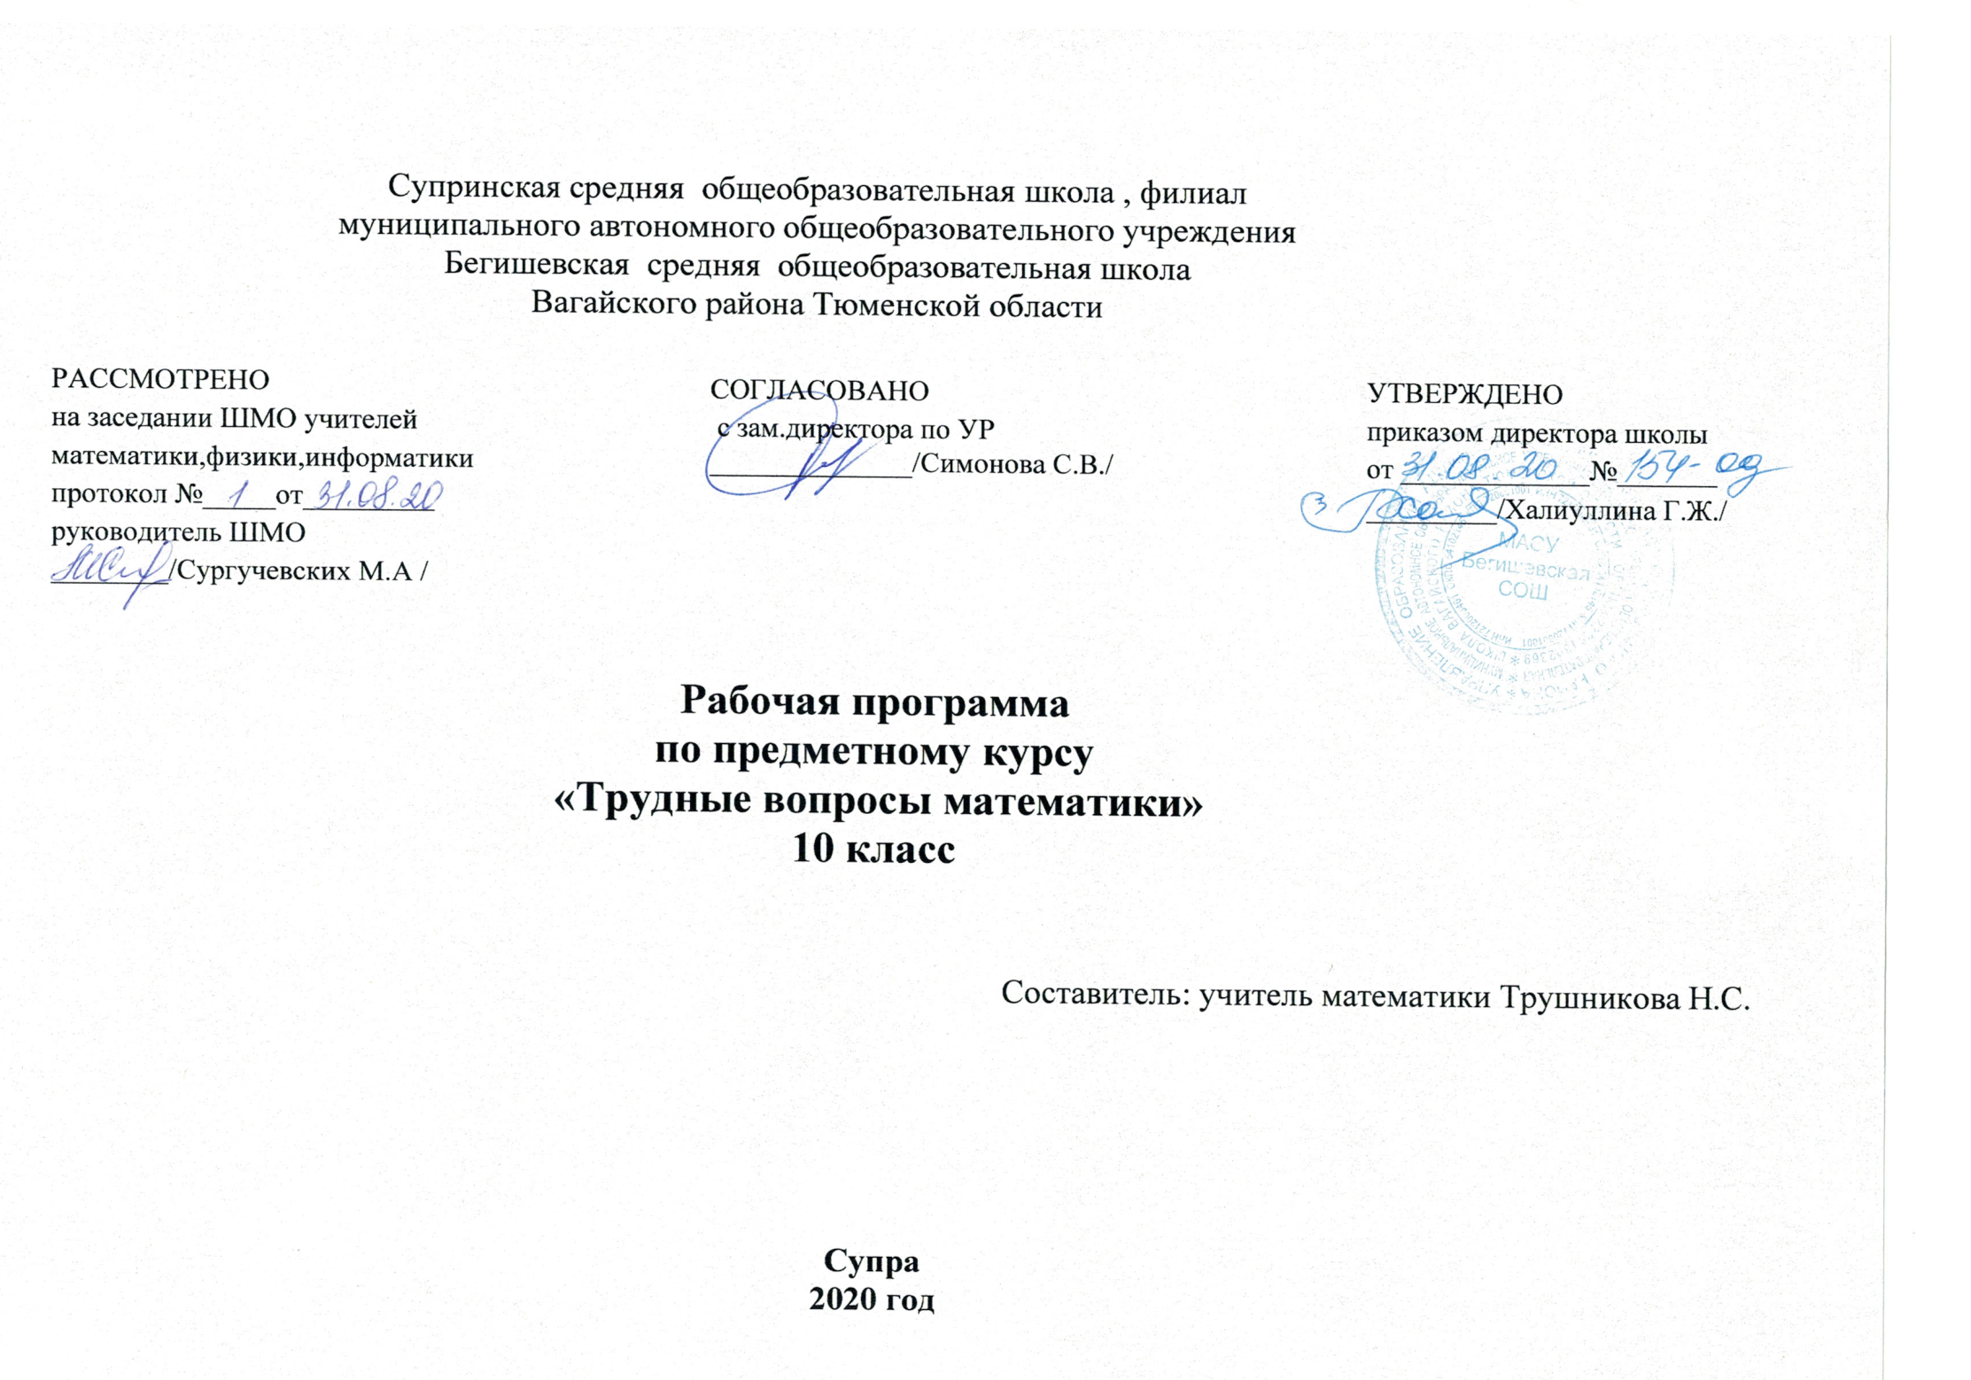

Планируемые результаты освоения учебного предмета

Личностные результаты:
- ориентация обучающихся на реализацию позитивных жизненных перспектив, инициативность, креативность, готовность и способность к личностному самоопределению, способность ставить цели и строить жизненные планы;
- готовность и способность обучающихся к саморазвитию и самовоспитанию в соответствии с общечеловеческими ценностями и идеалами гражданского общества;
- нравственное сознание и поведение на основе усвоения общечеловеческих ценностей, толерантного сознания и поведения в поликультурном мире, готовности и способности вести диалог с другими людьми, достигать в нем взаимопонимания, находить общие цели и сотрудничать для их достижения;
- принятие гуманистических ценностей, осознанное, уважительное и доброжелательное отношение к другому человеку, его мнению, мировоззрению;
- развитие компетенций сотрудничества со сверстниками, детьми младшего возраста, взрослыми в образовательной, общественно полезной, учебно-исследовательской, проектной и других видах деятельности.
- мировоззрение, соответствующее современному уровню развития науки, значимости науки, готовность к научно-техническому творчеству, владение достоверной информацией о передовых достижениях и открытиях мировой и отечественной науки, заинтересованность в научных знаниях об устройстве мира и общества;
- готовность и способность к образованию, в том числе самообразованию, на протяжении всей жизни; сознательное отношение к непрерывному образованию как условию успешной профессиональной и общественной деятельности;
- осознанный выбор будущей профессии как путь и способ реализации собственных жизненных планов;
- готовность обучающихся к трудовой профессиональной деятельности как к возможности участия в решении личных, общественных, государственных, общенациональных проблем;
- потребность трудиться, уважение к труду и людям труда, трудовым достижениям, добросовестное, ответственное и творческое отношение к разным видам трудовой деятельности;
- готовность к самообслуживанию, включая обучение и выполнение домашних обязанностей.
- физическое, эмоционально-психологическое, социальное благополучие обучающихся в жизни образовательной организации, ощущение детьми безопасности и психологического комфорта, информационной безопасности.

Метапредметные результаты
Метапредметные результаты освоения основной образовательной программы представлены тремя группами универсальных учебных действий (УУД):
- Регулятивные универсальные учебные действия
Выпускник научится:
- самостоятельно определять цели, задавать параметры и критерии, по которым можно определить, что цель достигнута;
- оценивать возможные последствия достижения поставленной цели в деятельности, собственной жизни и жизни окружающих людей, основываясь на соображениях этики и морали;
- ставить и формулировать собственные задачи в образовательной деятельности и жизненных ситуациях;
- оценивать ресурсы, в том числе время и другие нематериальные ресурсы, необходимые для достижения поставленной цели;
- выбирать путь достижения цели, планировать решение поставленных задач, оптимизируя материальные и нематериальные затраты;
- организовывать эффективный поиск ресурсов, необходимых для достижения поставленной цели;
- сопоставлять полученный результат деятельности с поставленной заранее целью.

Познавательные универсальные учебные действия
Выпускник научится:
- искать и находить обобщенные способы решения задач, в том числе, осуществлять развернутый информационный поиск и ставить на его основе новые (учебные и познавательные) задачи;
- критически оценивать и интерпретировать информацию с разных позиций, распознавать и фиксировать противоречия в информационных источниках;
- использовать различные модельно-схематические средства для представления существенных связей и отношений, а также противоречий, выявленных в информационных источниках;
- находить и приводить критические аргументы в отношении действий и суждений другого; спокойно и разумно относиться к критическим замечаниям в отношении собственного суждения, рассматривать их как ресурс собственного развития;
- выходить за рамки учебного предмета и осуществлять целенаправленный поиск возможностей для широкого переноса средств и способов действия;
- выстраивать индивидуальную образовательную траекторию, учитывая ограничения со стороны других участников и ресурсные ограничения;
- менять и удерживать разные позиции в познавательной деятельности.

Коммуникативные универсальные учебные действия
Выпускник научится:
- осуществлять деловую коммуникацию, как со сверстниками, так и со взрослыми (как внутри образовательной организации, так и за ее пределами), подбирать партнеров для деловой коммуникации исходя из соображений результативности взаимодействия, а не личных симпатий;
- при осуществлении групповой работы быть как руководителем, так и членом команды в разных ролях (генератор идей, критик, исполнитель, выступающий, эксперт и т.д.);
- координировать и выполнять работу в условиях реального, виртуального и комбинированного взаимодействия;
- развернуто, логично и точно излагать свою точку зрения с использованием адекватных (устных и письменных) языковых средств;
- распознавать конфликтогенные ситуации и предотвращать конфликты до их активной фазы, выстраивать деловую и образовательную коммуникацию, избегая личностных оценочных суждений.

Предметные результаты. Базовый уровень
В соответствии с ФГОС СОО, предметные результаты освоения ООП на базовом уровне представлены двумя группами: «Выпускник научится – базовый уровень», «Выпускник получит возможность научиться – базовый уровень». Как и в основном общем образовании, группа результатов «Выпускник научится» представляет собой результаты, достижение которых обеспечивается учителем в отношении всех обучающихся, выбравших данный уровень обучения. Группа результатов «Выпускник получит возможность научиться» обеспечивается учителем в отношении части наиболее мотивированных и способных обучающихся, выбравших данный уровень обучения. При контроле качества образования группа заданий, ориентированных на оценку достижения планируемых результатов из блока «Выпускник получит возможность научиться», может включаться в материалы блока «Выпускник научится». Это позволит предоставить возможность обучающимся продемонстрировать овладение качественно иным уровнем достижений и выявлять динамику роста численности наиболее подготовленных обучающихся

Содержание тем

Задания 1. Вычисления. Действия с дробями
Задания 2. Вычисления. Действия со степенями
Задания 3. Простейшие текстовые задачи. Проценты, округление
Задания 4. Преобразования выражений. Действия с формулами
Задания 5. Вычисления и преобразования. Преобразования алгебраических выражений и дробей. Преобразования числовых иррациональных выражений. Преобразования буквенных иррациональных выражений. Преобразования буквенных показательных выражений
Преобразования числовых логарифмических выражений. Преобразования буквенных логарифмических выражений. Вычисление значений тригонометрических выражений
Задания 6. Простейшие текстовые задачи. Округление с недостатком. Округление с избытком
Разные задачи
Задания 7. Простейшие уравнения. Линейные, квадратные, кубические уравнения
Рациональные уравнения. Иррациональные уравнения. Показательные уравнения. Логарифмические уравнения
Тригонометрические уравнения
Задания 8. Прикладная геометрия. Многоугольники
Задания 9. Размеры и единицы измерения. Размеры и единицы измерения
Задания 10. Начала теории вероятностей. Классическое определение вероятности.Теоремы о вероятностях событий
Задания 11. Чтение графиков и диаграмм. Определение величины по графику. Определение величины по диаграмме. Вычисление величин по графику или диаграмме
Задания 12. Выбор оптимального варианта. Подбор комплекта или комбинации. Выбор варианта из двух возможных. Выбор варианта из трех возможных. Выбор варианта из четырех возможных
Задания 13. Стереометрия. Куб. Прямоугольный параллелепипед. Призма. Пирамида. Элементы составных многогранников. Площадь поверхности составного многогранника. Объем составного многогранника. Комбинации тел. Цилиндр. Конус. Шар
Задания 14. Анализ графиков и диаграмм. Скорость изменения величин
Задания 15. Планиметрия. Треугольник. Вычисление углов. Длины и площади. Вписанная и описанная окружности. Центральные и вписанные углы
Задания 16. Задачи по стереометрии. Куб. Прямоугольный параллелепипед. Призма. Пирамида.Цилиндр. Конус. Шар
Задания 17. Неравенства. Числовая ось, числовые промежутки
Задания 18. Анализ утверждений. Анализ утверждений
Задания 19. Числа и их свойства.Цифровая запись числа
Задания 20. Задачи на смекалку.Задачи на смекалку

Тематическое планирование

№ | Содержание учебного материала | Кол-во часов
 | Задания 1. Вычисления
1 | ИОТ № 003-16.Действия с дробями | 1
 | Задания 2. Вычисления
2 | Действия со степенями | 1
 | Задания 3. Простейшие текстовые задачи
3 | Проценты, округление | 1
 | Задания 4. Преобразования выражений
4 | Действия с формулами | 1
 | Задания 5. Вычисления и преобразования | 2
5 | Преобразования алгебраических выражений и дробей. Преобразования числовых иррациональных выражений. Преобразования буквенных иррациональных выражений. Преобразования буквенных показательных выражений | 1
6 | Преобразования числовых логарифмических выражений. Преобразования буквенных логарифмических выражений. Вычисление значений тригонометрических выражений | 1
 | Задания 6. Простейшие текстовые задачи | 2
7 | Округление с недостатком. Округление с избытком | 1
8 | Разные задачи | 1
 | Задания 7. Простейшие уравнения | 4
9 | ИОТ № 003-16.Линейные, квадратные, кубические уравнения | 1
10 | Рациональные уравнения. Иррациональные уравнения | 1
11 | Показательные уравнения. Логарифмические уравнения | 1
12 | Тригонометрические уравнения | 1
 | Задания 8. Прикладная геометрия
13 | Многоугольники | 1
 | Задания 9. Размеры и единицы измерения
14 | Размеры и единицы измерения | 1
 | Задания 10. Начала теории вероятностей | 2
15 | Классическое определение вероятности | 1
16 | Теоремы о вероятностях событий | 1
 | Задания 11. Чтение графиков и диаграмм
17 | ИОТ № 003-16.Определение величины по графику. Определение величины по диаграмме. Вычисление величин по графику или диаграмме | 1
 | Задания 12. Выбор оптимального варианта | 2
18 | Подбор комплекта или комбинации. Выбор варианта из двух возможных | 1
19 | Выбор варианта из трех возможных. Выбор варианта из четырех возможных | 1
 | Задания 13. Стереометрия | 4
20 | Куб. Прямоугольный параллелепипед | 1
21 | Призма. Пирамида | 1
22 | Элементы составных многогранников. Площадь поверхности составного многогранника. Объем составного многогранника. Комбинации тел | 1
23 | Цилиндр. Конус. Шар | 1
 | Задания 14. Анализ графиков и диаграмм
24 | Скорость изменения величин | 1
 | Задания 15. Планиметрия | 3
25 | Треугольник. Вычисление углов | 1
26 | Длины и площади | 1
27 | ИОТ № 003-16.Вписанная и описанная окружности. Центральные и вписанные углы | 1
 | Задания 16. Задачи по стереометрии | 3
28 | Куб. Прямоугольный параллелепипед | 1
29 | Призма. Пирамида | 1
30 | Цилиндр. Конус. Шар | 1
 | Задания 17. Неравенства
31 | Числовая ось, числовые промежутки | 1
 | Задания 18. Анализ утверждений
32 | Анализ утверждений | 1
 | Задания 19. Числа и их свойства
33 | Цифровая запись числа | 1
 | Задания 20. Задачи на смекалку
34 | Задачи на смекалку | 1

